План семинара 21 июня 2018
Время проведения : с 10:00 до 16:10
Место Проведения: г. Красноярск, ул.Матросова , д. 2, Конференц-зал ПАО Сбербанк.
С 10:00 до 12:30
-Механизмы тушения и принципы расчета систем порошкового, аэрозольного пожаротушения и тушения тонкораспыленной водой.
-Принципы построения автоматической и автономной систем.
-Самосрабатывающие огнетушители. Область применения.
-Продукция МППА «ЭПОТОС». Сравнение с продукцией конкурентов.
С 13:00 до 14:30
-Умная сигнализация для дома. Охрана и видеонаблюдение через Интернет в одном приложении Security Hub.
-Готовое решение для ЧОП. Программно-аппаратный комплекс (ПАК) Астра. Минимум затрат максимум возможностей.
-Радиосистема Астра-РИ-М. Новое воплощение проверенного качества. Новые устройства, возможности и способы применения («Умный дом» на 433 МГц).
-Радиоканальная пожарная сигнализация с элементами СОУЭ и СКУД для муниципальных объектов с возможностью передачи сигналов в МЧС/ПЧ/ВДПО (интеграция с ПАК Стрелец-Мониторинг).
-Новая проводная пожарная адресная система Астра на базе ППКОП серии Pro. Новые извещатели, расширители, функционал.

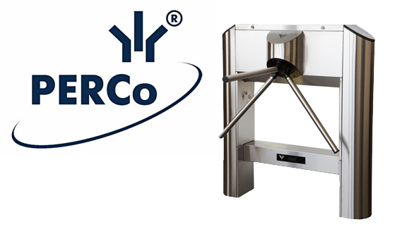
С 14:40 до 16:10
-Новинки PERCo.
-Возможности программного комплекса системы PERCo-S-20 и системы PERCo-Web.
-Интерфейс PERCo.
-Система «PERCo-Web»

